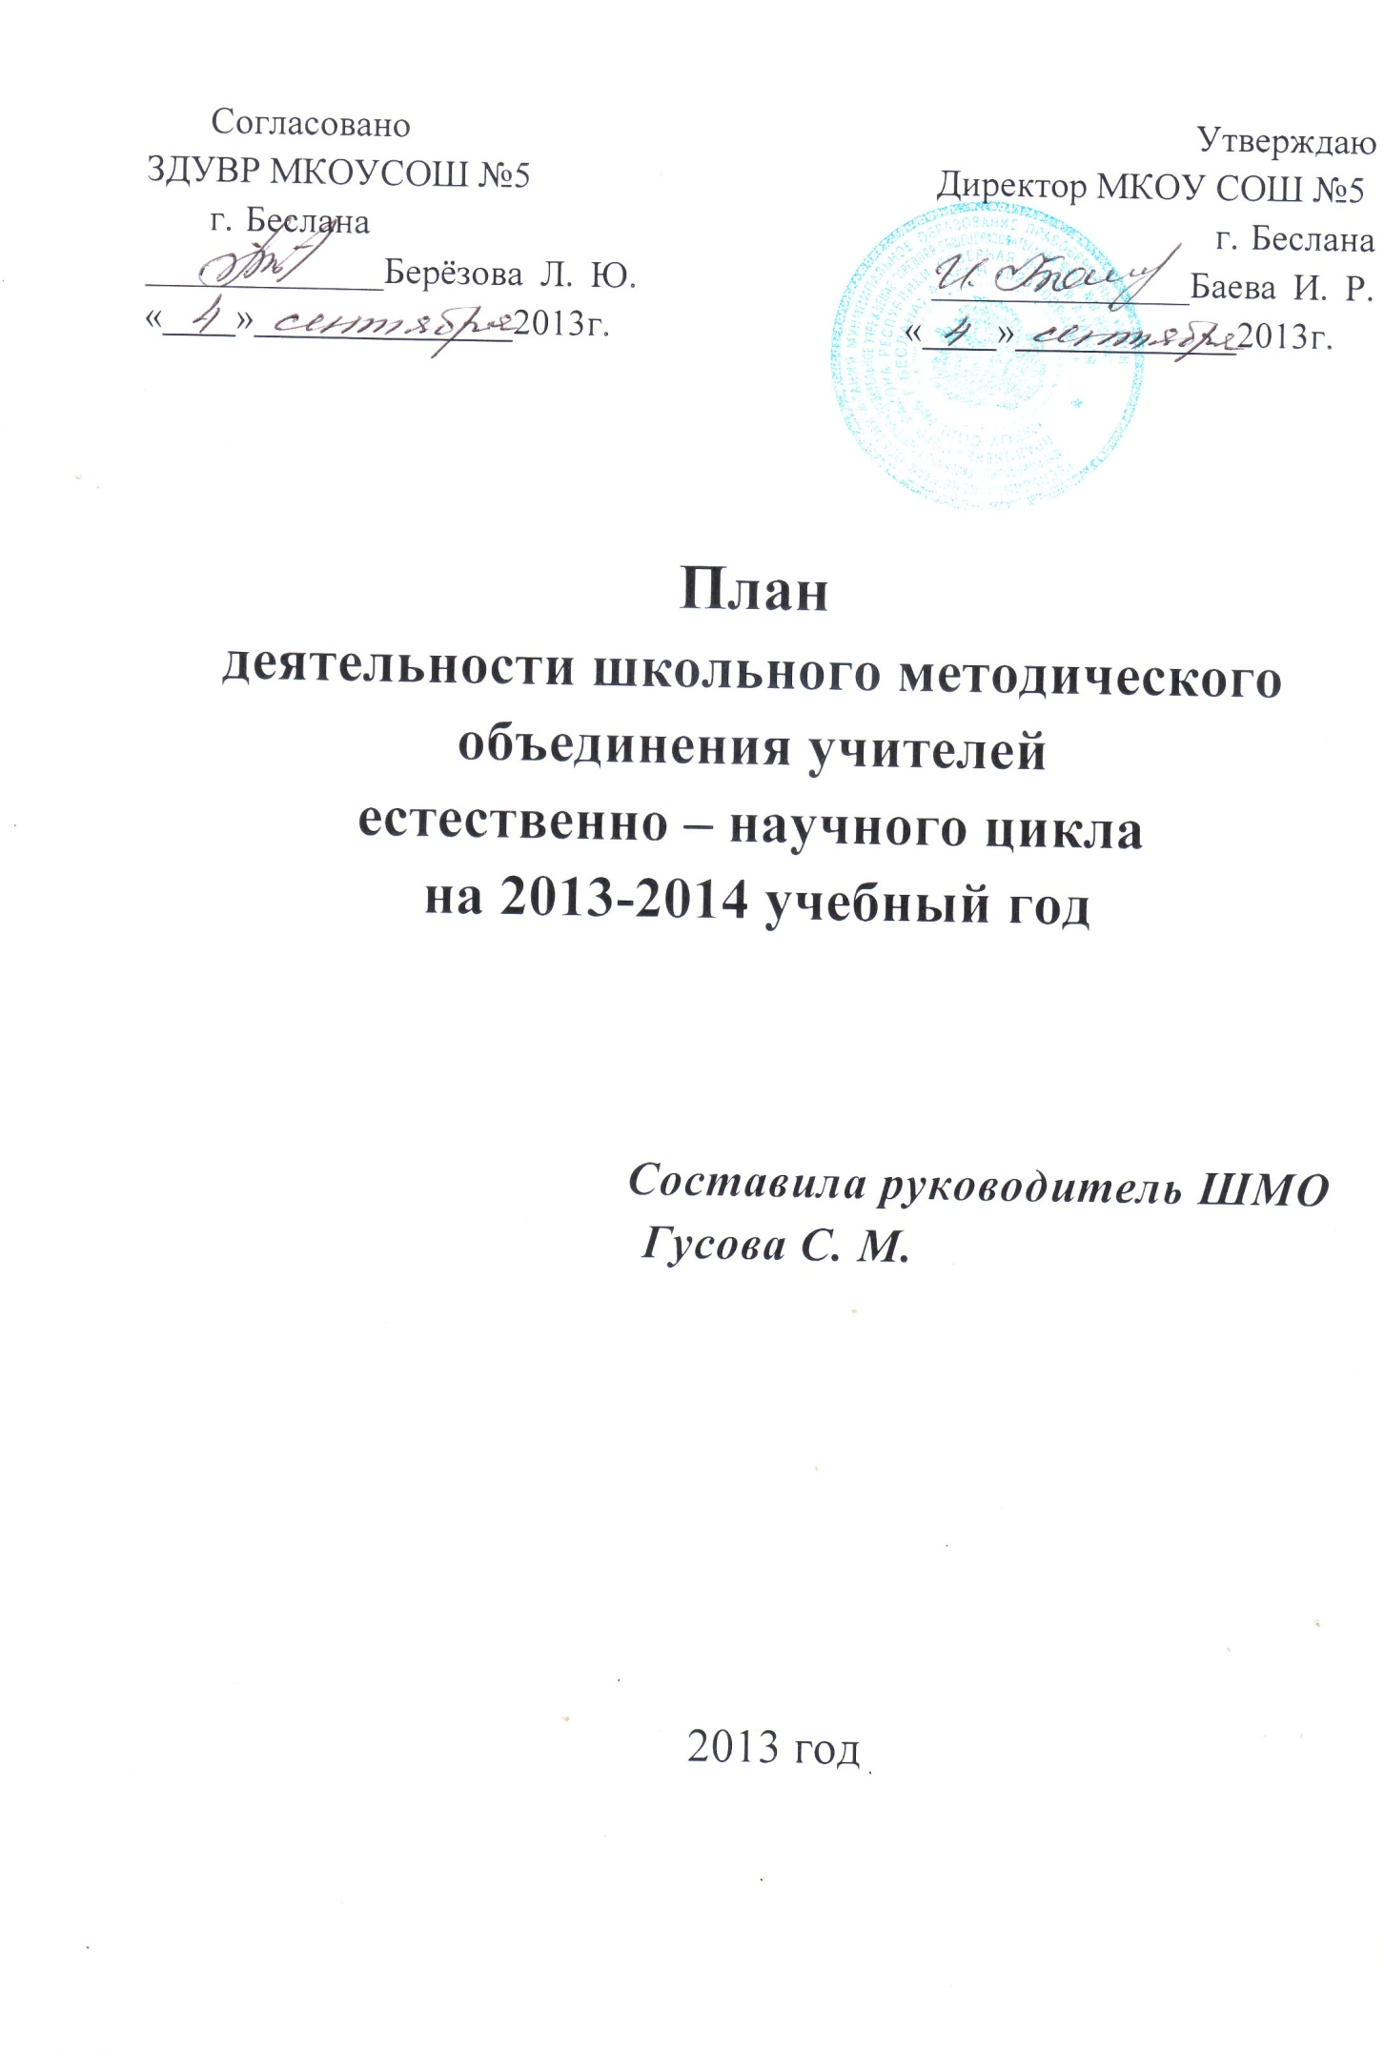
План работы МО естественно-научного цикла на 2013-2014 уч . год

Тема: Развитие профессиональной компетентности педагога как фактор повышения качества образования в условиях введения ФГОС
Цель: Непрерывное совершенствование уровня педагогического мастерства учителей, их эрудиции и компетентности в области естественных наук, создание условий к подготовке для поэтапного перехода к новому уровню образования на основе внедрения информационно-коммуникативных технологий.
Задачи МО:
1. Организация обучения естественных предметов в условиях введения ФГОС второго поколения.
2. Внедрение современных педагогических технологий как эффективное средство подготовки старшеклассников к ЕГЭ. 3. Изучение, внедрение и распространение передового педагогического опыта, повышение квалификации педагогов.
4. Формирование положительной мотивации к обучению и повышение интереса обучающихся к предметам естественного цикла;
5. Сохранение здоровья школьников.

Состав МО учителей естественного цикла
Ф.И.О | Должность
Гусова Светлана Маркленовна | Учитель биологии
Торчинова Людмила Хасанбековна | Учитель географии
Тавказахова Лема Павловна | Учитель химии

Данные об учителях естественного цикла
Ф.И.О. | Образование | Категория | Педагогический стаж | Курсы повышения | Тема самообразования
Гусова Светлана Маркленовна. | высшее | II | 20 | СОРИПКРО  2011г | Развитие познавательных интересов на уроках биологии
Торчинова Людмила Хасанбековна | высшее | I | 27 | СОРИПКРО  2011г | Разноуровневая дифференциация при контроле закрепления ЗУН на уроках химии
Тавказахова Лема Павловна | высшее | II | 43 | СОРИПКРО  20 | Развитие познавательного интереса учащихся на уроках географии

Совершенствование педагогического мастерства.
- Формирование банка данных педагогической информации (методический материал, разработки сценариев по внеклассной работе, олимпиады и другой материал, с которым учителя-предметники выступают на МО и других мероприятиях)
- Анализ опыта работы учителей пилотных школ, анализ использования УМК отражающих ФГОС, мотивация выбора УМК (особенно для школ, начинающих работать по ФГОС)
- Обеспечение современного уровня качественного и актуального образования в соответствии с требованиями общества на данном этапе его развития
- Создавать условия для саморазвития личности педагогов, непрерывного профессионального методического и научного образования, особенно молодых педагогов
- Эффективно, грамотно использовать учебное, лабораторное и информационное оборудование в целях повышения качества обучения
- Использовать в работе постоянно действующую систему контроля знаний учащихся, учитывать результаты ЕГЭ и ГИА 2012,2013
- Посещать, рассматривать, анализировать открытые уроки учителей с использованием современных технологий: метода проектов, проблемных уроков, поисковых ситуаций. Организация посещения открытых мероприятий в других районах. Обобщение опыта учителей своего и других районов.

График целевых взаимных посещений
Кого посещают | Кто посещает | Цель посещения | Время
Гусова Светлана Маркленовна  учитель биологии  Торчинова Людмила Хасанбековна  учитель географии  Тавказахова Лема Павловна  учитель химии | Все учителя МО | Методическая помощь;  обмен опытом работы;  смотр открытых уроков;  разноуровневая дифференциация на уроке;  ИКТ на уроках. | В теч. года
Взаимопосещения вести с учетом индивидуальных потребностей и желаний учителей.

ПОДГОТОВКА К ИТОГОВОЙ АТТЕСТАЦИИ
№ | Содержание работы | Месяц
1 | Участие в пробных экзаменах ГИА и ЕГЭ | декабрь,  март
2 | Проведение индивидуальных консультаций по пробелам в знаниях учащихся. | в течение года
3 | Работа с бланками ГИА. | ноябрь
6 | Проведение работы с родителями: индивидуальные собеседования, родительские собрания с проведением консультаций и рекомендаций для родителей по итоговой аттестации. | сентябрь, январь, март

План работы методического объединения

Заседание №1 Организационно-теоретический материал (август-сентябрь)
Тема заседания и содержания | Сроки | Формы работы | Ответственный
1. Анализ работы за 2012-2013 уч. год | август | Выступление и обсуждение | Руководитель МО
2.Утверждение плана МО  на 2013-2014 уч. год | август | Обсуждение | Руководитель МО
3. Утверждение рабочих программ, КТП по предметам на основе обязательного минимума содержания образования, программ элективных курсов, индивидуальных занятий с учащимися | сентябрь | Обсуждение | Руководитель МО
4. Подведение итогов проведения экзаменов в 2012– 2013г. учебном году. | сентябрь | Ознакомление | Все учителя
Взаимопосещение уроков и внеклассных мероприятий | сентябрь | Обсуждение | Все учителя
6.Подготовка к I туру олимпиады по биологии, географии, химии. | сентябрь | Обсуждение | Все учителя
Межсекционнная работа  1. Планирование проведения, обсуждение заданий к школьным олимпиадам.  2. Подписка на метод. литературу  3. Оказание методической помощи. | октябрь | Обсуждение,  предложения | Все учителя

Заседание №2 Формирование положительной мотивации к обучению и повышение интереса обучающихся к предметам естественного цикла (ноябрь - декабрь)
1. . Новые подходы к планированию уроков в условиях введения образовательных стандартов нового поколения | ноябрь | Выступление | Руководитель МО
2 Формирование положительной мотивации к обучению и повышение интереса обучающихся к предметам естественного цикла | декабрь | Выступление | Руководитель МО
3. Подведение итогов школьной олимпиады по предметам | ноябрь | Заслушать.  Обсуждение | Учителя
4. Подготовка учащихся к муниципальному туру олимпиады | ноябрь | Обсуждение | Учителя
5. Подготовка к проведению предметной недели | ноябрь | Обсуждение | Учителя
6.Подведение итогов 1-ого триместра. Работа по повышению качества знаний: работа с резервом, со слабоуспевающими учащимися. | декабрь | Обсуждение
Межсекционнная работа  1.Здоровьесберегающие технологии на уроках  2. Инновационные системы современности  3. Самоанализ педагогической деятельности | декабрь | 1.Месячник  2.Практический семинар  3.Методический семинар | Учителя

Заседание №3 Системно-деятельностный подход в преподавании естественных предметов в условиях введения ФГОС (январь - февраль)

1. Системно-деятельностный подход в преподавании естественных предметов в условиях введения ФГОС | январь | Выступления и обсуждение | Руководитель МО
2. Повышение профессиональной компетентности учителя в области теории и практики современного урока. | январь | Выступление и обсуждение | Руководитель МО
3 Подведение итогов 1-ого полугодия 10-11классы.. | февраль | Обсуждение | Учителя
4. Подведение итогов муниципального тура олимпиад | февраль | Обсуждение | Учителя
5. Взаимопосещение уроков с целью повышения эффективности преподавания и обмена опытом преподавания с последующим анализом. | февраль | Обсуждение | Учителя
Межсекционнная работа  1.Отработка навыков тестирования как  одного из видов контроля ЗУН учащихся  2.Педагогическое сотрудничество  3. Пополнение портфолио учителя | январь-февраль | Обсуждение | Учителя предметники

Заседание № 4 Внедрение современных педагогических технологий и развитие творческого потенциала учителя через новые подходы к организации учебных занятий (март, апрель, май)

1. Современные образовательные технологии на уроках как эффективное средство подготовки старшеклассников к ЕГЭ | март | Выступление и обсуждение | Руководитель МО
2.Развитие творческого  потенциала учителя через новые подходы к организации учебных занятий, и внеклассных мероприятий. | март | Выступление и обсуждение | Руководитель МО
3.Рассмотрение экзаменационного материала на заседаниях МО и представление его на утверждение администрации. | апрель | Обсуждение | Учителя
4. Обзор новинок методических журналов и новых КИМов для проведения ЕГЭ и ГИА в 2014 году | апрель | Обсуждение | Учителя
5.Проведение итоговых тестов,  контрольных работ | апрель | Выступление и обсуждение | Учителя
6.Работа учителей с нормативной документацией по итоговой  аттестации учащихся 9 – 11 классов | апрель | Обсуждение | Учителя
7.Подведение итогов 2-ого триместра. Работа по повышению качества знаний: работа с резервом, со слабоуспевающими учащимися. | май | Обсуждение | Учителя
5.Анализ работы МО за текущий  год и постановка задач на  2013/2014 учебный год | май | Обсуждение | Учителя
Межсекционнная работа  1. Эффективность урока – результат внедрения инновационных технологий  2. Информационная образовательная среда обучения предмету.  3. Отчеты по темам по самообразованию  4. Обсуждение и составление плана МО на 2013-20114 год технологий в преподавании | май | Обсуждение | Руководитель МО

